ES6

# Tìm hiểu ECMAScript 6

ECMAScript 6: là ngôn ngữ tiêu chuẩn của javascript

Tham khảo đường dẫn để biết được là ES6 có hỗ trợ tốt cho trình duyệt nào:

<https://kangax.github.io/compat-table/es6/>

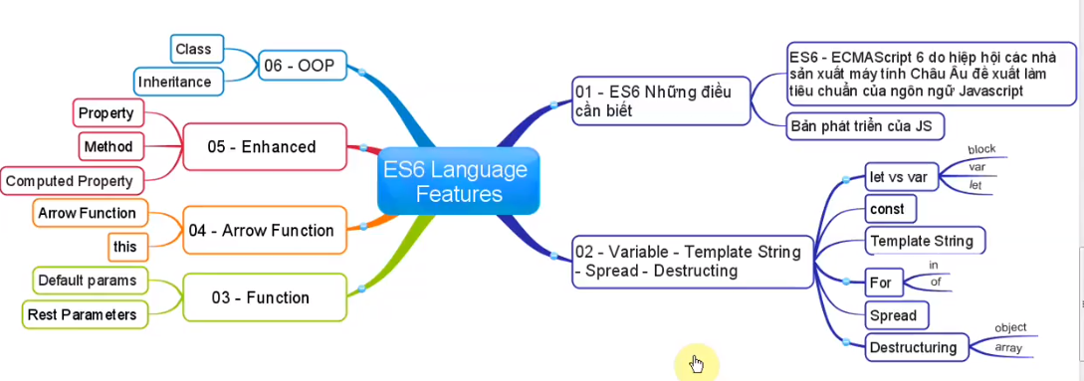

## Block Cope

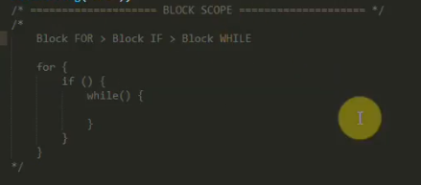

## Let

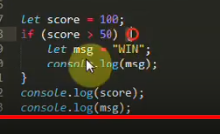🡺 Không thể in ra biến msg bên ngoài if. Vì biến msg được khai báo là let và nằm trong if. Nhưng với var thì vẫn có thể gọi được

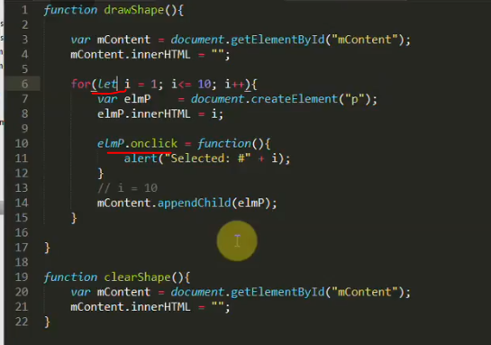

🡺 Dùng let để giữ lại giá trị i ở alert, nếu dùng var thì giá trị i lúc nào cũng là 11 vì là chạy đến vòng for cuối cùng nó chỉ lấy giá trị cuối

## Const

Const là hằng số. Và hằng số thì nó sẽ không thay đổi được

## Template String

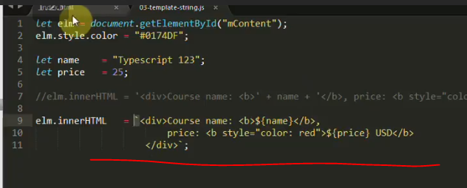

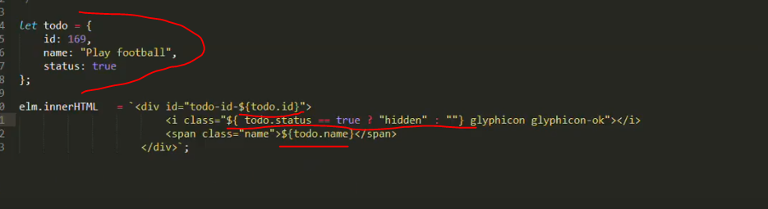

## Sử dụng For

Cách 1:

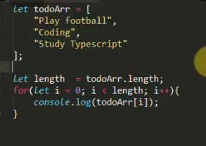

Cách 2:

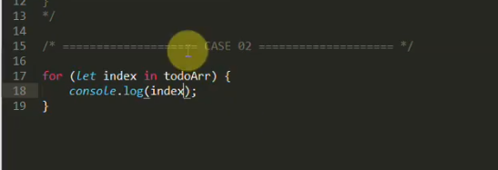

🡺 In ra index

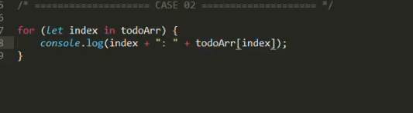

🡺 in ra index và giá trị

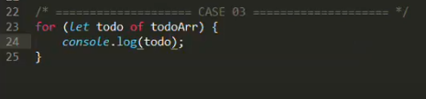

🡺 In ra giá trị

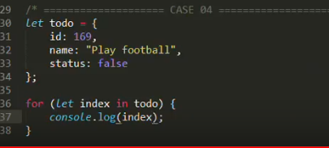

🡺 In ra khóa của mảng bất tuần tự

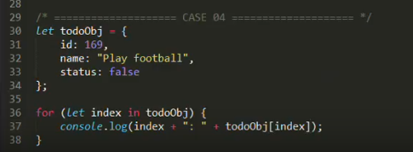

🡺 Lấy khóa và value, không dùng of trong một object

## Spread

🡺 Nối các chuỗi lại với nhau

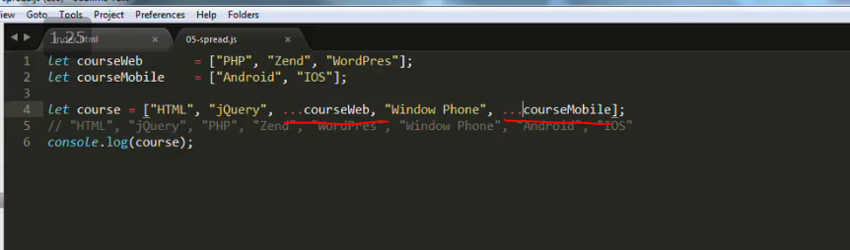

## Destructuring

TH là mảng

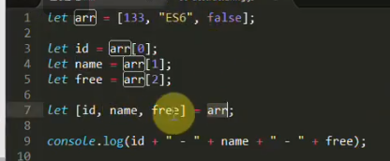

Tương đương với arr[0]

TH là đối tượng:

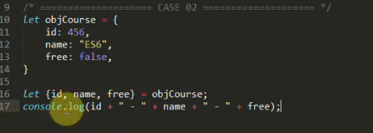

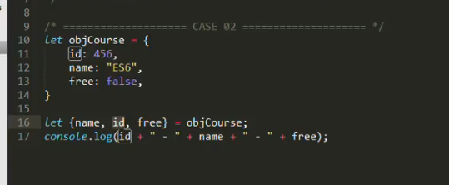

Có thể thay đổi vị trí của các biến trong mảng nhưng vẫn chạy. (chỉ đúng khi là đối tượng)

Trường hợp truy cập vào giá trị không tồn tại trong object

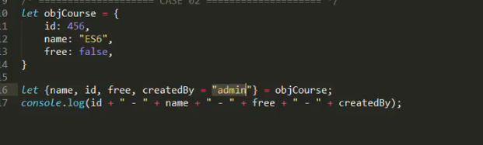

Nếu biến không tồn tại thì nó sẽ lấy giá trị mặc định.

## Function

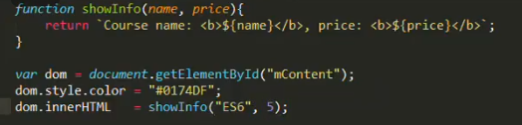

### Rest parameter

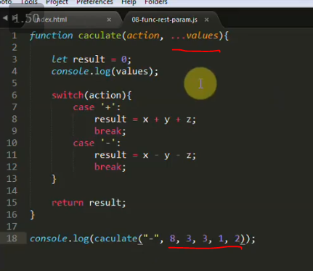

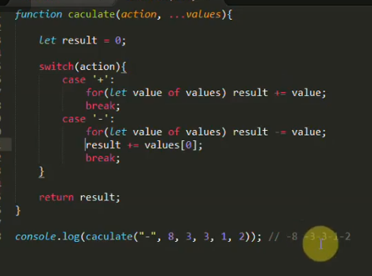

Biến …values chính là bao gồm các giá trị [8,3,3,1,2]

## Arrow function

Có thể viết thành 2 cách

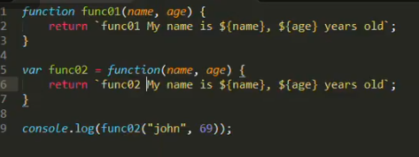

- Như arrow function

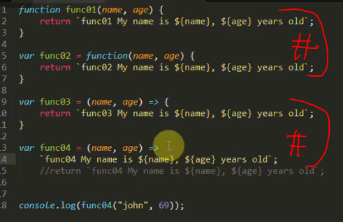

Viết function theo arrow

- Nếu là một tham số thì có thể bỏ luôn ngoặc

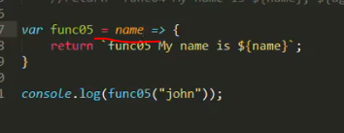

- Trường hợp không có tham số

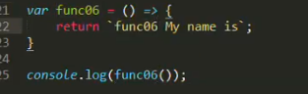

- Phương thức map tương đương với arrow function

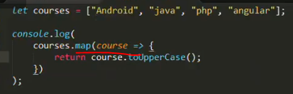

- Sắp xếp theo thứ tự giảm dần

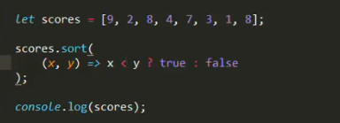

Sắp xếp theo thứ tự tăng dần thì cho x > y

## Từ khóa this

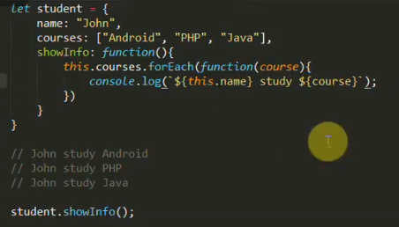

this.name là trỏ đến courses của student

this.courses là trỏ đến courses của student

Để sử dụng từ khóa this ở bên ngoài thì ta dùng bind

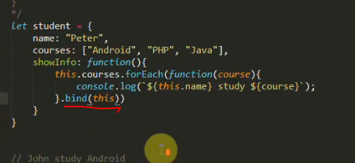

Chúng ta chỉ nên tham khảo những cách trên. Nên học cách theo arrow function

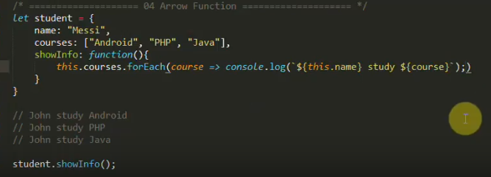

## Enhanced

### Property value shorthand

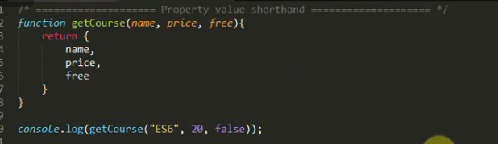

### Method properties

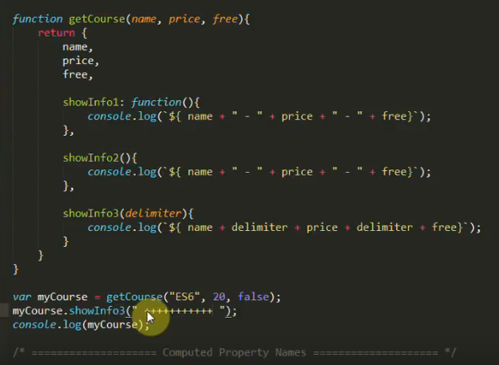

Có thể tự truyền vào

delimeter: là dấu phân cách, mặc định là dấu “-”.

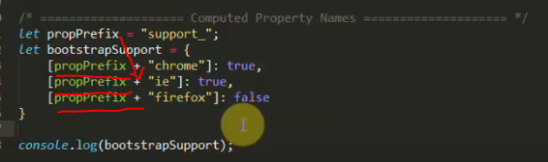

## Class

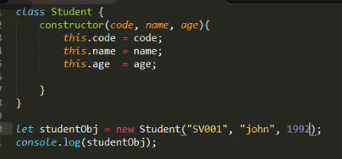

Phương thức khởi tạo

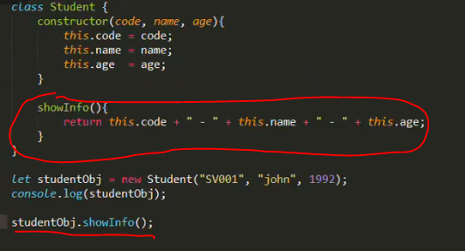

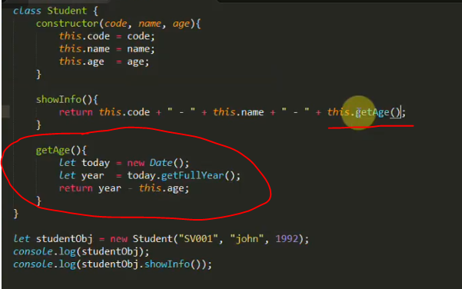

### Kế thừa:

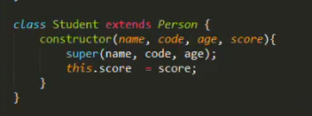

lấy giá trị construct của class cha

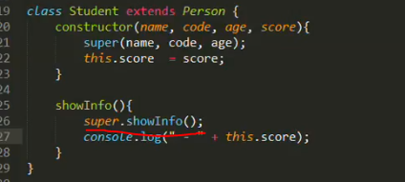

lấy gọi phương thức của cha nó